Муниципальное общеобразовательное учреждение
«Заклинская средняя общеобразовательная школа»

Методические материалы по теме:

«Развитие творческих способностей младших школьников в процессе экологического воспитания»

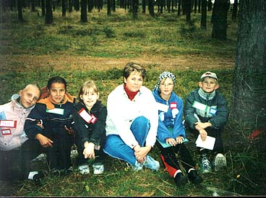

Автор: Павлова Светлана Николаевна
учитель начальных классов

д. Заклинье
Лужский район
Муниципальное общеобразовательное учреждение
«Заклинская средняя общеобразовательная школа»

Методические материалы по теме:

«Развитие творческих способностей младших школьников в процессе экологического воспитания»

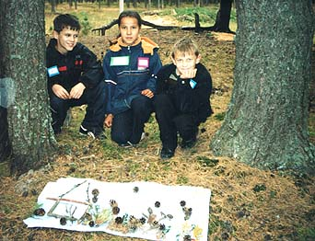

Автор: Павлова Светлана Николаевна
учитель начальных классов

д. Заклинье
Лужский район

